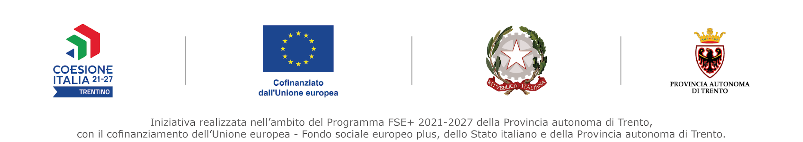

CERTIFICATO DI FREQUENZA

SI CERTIFICA CHE

(Nome Cognome)

nato/a a ________________________ il

ha frequentato il corso di formazione denominato:

(TITOLO CORSO)

(codice progetto)

Il corso, promosso dalla Provincia autonoma di Trento nell’ambito del Programma FSE+ 2021-2027 e finanziato con risorse dell’Unione europea - Fondo sociale europeo plus, dello Stato italiano e della Provincia autonoma di Trento,
è stato affidato in gestione a (inserire denominazione soggetto attuatore) _______________ avente sede a _______
ai sensi della L.P. nr. 2 del 16 febbraio 2015
con determinazione del Dirigente del Servizio formazione professionale, formazione terziaria
e funzioni di sistema nr. di data ,
e si è svolto a ________________________________
dal __________ al _________, per una durata complessiva
di ore, di cui_______ore di formazione e di ________ore di tirocinio curriculare in mobilità internazionale

Trento (la data verrà inserita dalla struttura provinciale) Reg. Cert. N.

IL LEGALE RAPPRESENTANTE  DEL SOGGETTO ATTUATORE  (Nome e cognome indicati a stampa) | IL DIRIGENTE  DEL SERVIZIO FORMAZIONE PROFESSIONALE, FORMAZIONE TERZIARIA E FUNZIONI DI SISTEMA  (Nome e cognome indicati a stampa)
(La presente istanza è stata firmata digitalmente ai sensi del D.lgs 82/2005) | (La presente istanza è stata firmata digitalmente ai sensi del D.lgs 82/2005)

